1. 预习任务

1.1 前置知识点复习
- 常用用户、权限管理命令
- 常用系统管理命令命令
- vi编辑器基本操作
- vi实用命令
- 远程操作
- webserver环境搭建

1.2 预习笔记阅读
请参考《C基础讲义.doc》第1页至27页内容。

学习目标与要求
编号 | 目标 | 重点 | 难点
1. | 独立完成第一个C语言程序
☞a | 说出include头文件包含作用
☞b | 写出main函数 | √
☞c | 辨别代码块
☞d | 说出行注释和块注释区别 | √
☞e | 使用printf函数 | √
2. | 独立使用gcc编译器对C代码进行编译
☞a | 独立完成Linux平台下编译代码 | √
☞b | 独立完成Windows平台下编译代码
☞c | 独立描述gcc的工作流程 | √
☞d | 独立完成分步编译(预处理、编译、汇编、链接) | √
3. | 使用system函数
☞a | 使用system函数调用外部程序 | √ | √
☞b | 验证system返回值不同系统(windows、linux)结果不一样
☞c | 完成Qt图形界面调用system | √
☞d | 完成MFC图形界面调用system
4. | 熟练使用集成开发环境
☞a | 熟练使用Qt Creator | √
☞b | 熟练使用VS | √

3. 练习任务

3.1 【复习】复习今日内容

3.2 【总结】总结今日内容整理成思维导图
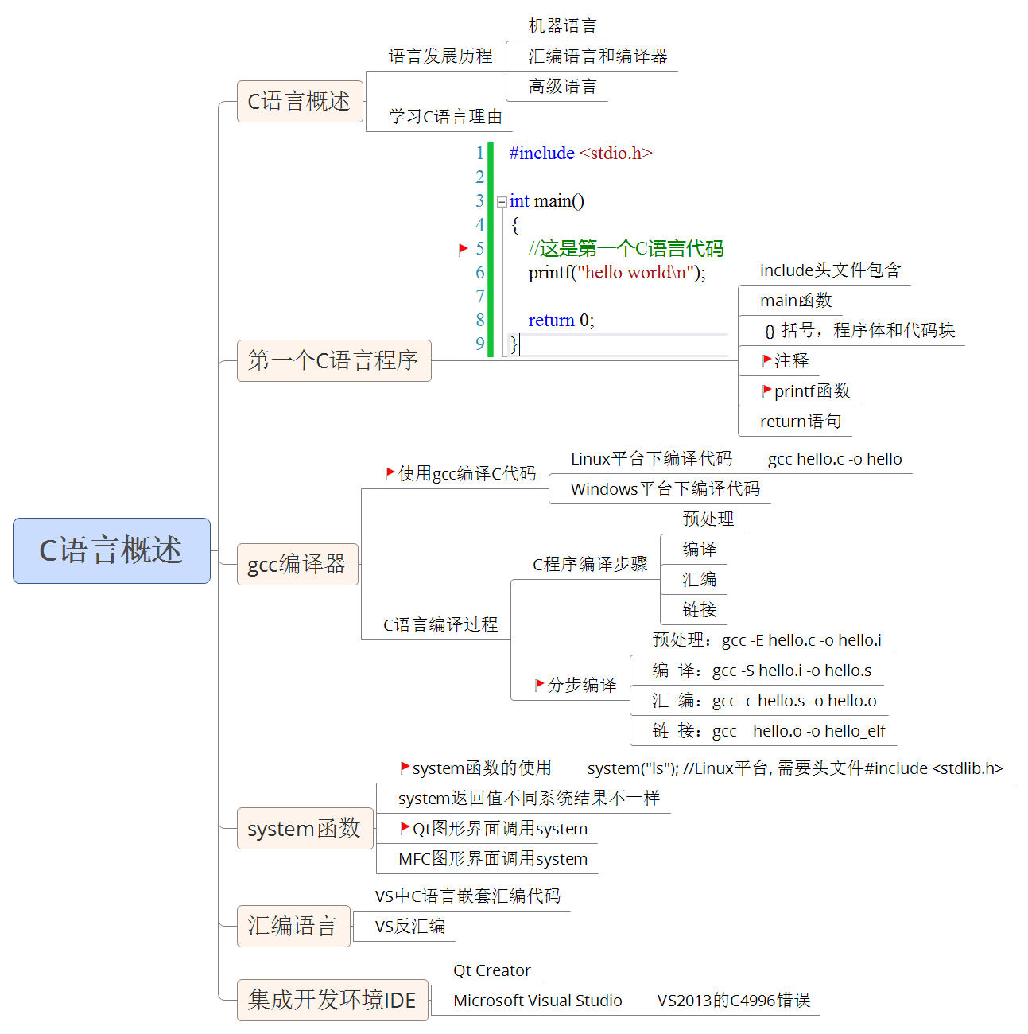

3.3 思考任务（课后练习）

3.4 博学谷每日测评
登陆博学谷系统进行每日测评。

